Practica 1
Leah Hadeed

1)
a. Incluid el diseño de la red con los sesgos, conexiones y pesos utilizados.
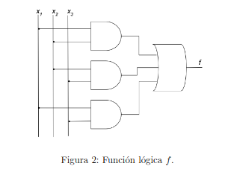

Para este ejercicio, he creado una red neuronal con tres capas: la primera es de entrada con tres neuronas directas, la segunda es una capa oculta con tres neuronas mcculloch, y la tercera es la capa de salida con una sola neurona mcculloch de salida.

En la primera capa, las neuronas se conectan de par en par [(1,2) (1,3) (2,3)] a las neuronas de la segunda capa con un peso de conexion igual a 1 y valores de umbral a 2. De esta manera, solo se activan las neuronas de la segunda capa si ambas entradas aportan valor.

En la segunda capa, todas las neuronas se conectan a la neurona de salida de la capa de salida y con peso de conexion igual a 2 y con el umbral de la neurona de salida igual a 2. De esta manera, se activa la salida si cualquiera de las neuronas de la segunda capa se activa.

b. Discutid la validez de vuestro diseño e incluid explicaciones de ejemplos que demuestren el correcto funcionamiento interno de cada elemento que conforma el circuito.

Para todos los valores de una tabla de verdad con 3 entradas, vemos que la salida de la red es la siguiente:

x1 x2 x3 a12 a13 a23 y
[0, 0, 0] 0 0 0 0
[0, 0, 1] 0 0 0 0
[0, 1, 0] 0 0 0 0
[0, 1, 1] 0 0 0 0
[1, 0, 0] 0 0 1 0
[1, 0, 1] 0 0 0 1
[1, 1, 0] 0 1 0 0
[1, 1, 1] 1 0 0 1
[1, 1, 1] 1 1 1 1
[1, 1, 1] 0 0 0 1

El valor de la salida se calcula tras tres cuantos de tiempo (t+2). Esto sigue la regla de que pasar por una capa tarda un cuanto de tiempo. Como se ve en la tabla, cuando dos neuronas de entrada tienen valor 1, en la segunda capa en el segundo cuanto de tiempo, la neurona que recibe estas entradas se pone a 1. Ademas, en el siguiente cuanto de tiempo, la neurona de salida (y) se pone a 1.

c. Qué calcula la función f(t+ 2) para unos x1(t), x2(t) y x3(t) dados?

x1 x2 x3 a12 a13 a23 y
t [1, 1, 1] 0 0 0 0
t+1 [1, 1, 1] 1 1 1 0
t+2 [1, 1, 1] 0 0 0 1

2)
a. Dad las fronteras de decisión de cada algoritmo para los cuatro problemas lógicos en la formaw1·x1+w2·x2+b=0.

Perceptron:

AND : 2(x1) + 3(x2) + (-4) = 0
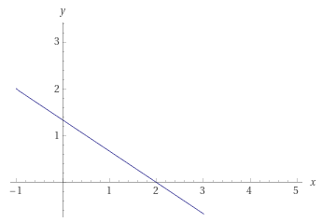

OR : 2(x1) + 2(x2) + (-1) = 0
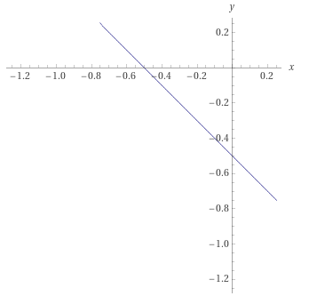

NAND : -3(x1) + -2(x2) + (4) = 0
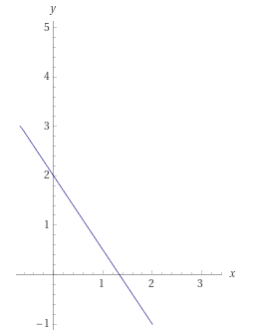

XOR: 1(x1) + 0(x2) + 0 = 0 (no se puede)
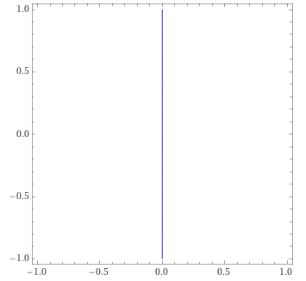

Adaline:

AND: 0.8534(x1) + 0.9818(x2) -1.4810 = 0
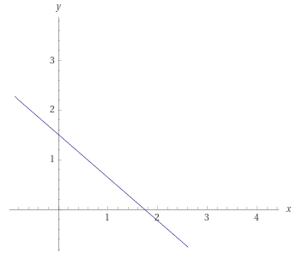

OR: 0.9644(x1) + 0.8663(x2) – 0.3595 = 0
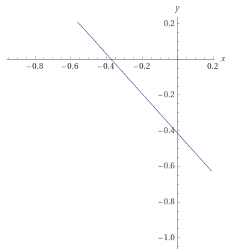

NAND: -1.1958(x1) - 1.0656(x2) + 1.5360 = 0
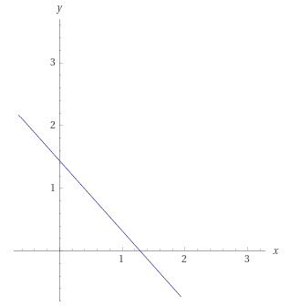

XOR: 0.2058(x1) + 0.0352(x2) + 0.0011 = 0 (no se puede)
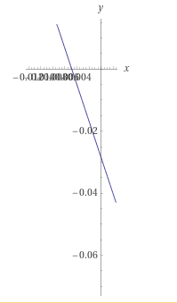

b. ¿Es posible solucionar todos los problemas? En caso de no ser posible: ¿cuál es el problema que no es posible? ¿cómo podría solucionarse?

El XOR no es posible solucionarlo porque no es separable linealmente. Este tipo de problema necesita mas capas de procesamiento. Al anadir otra capa, se podria distinguir entre un primer limite por abajo y luego un segundo limite por arriba.

3)
a. Describid la implementación de ambas redes neuronales.

Para ambas redes neuronales, he implementado una red con una capa de entrada y una capa de salida.

Para el perceptron, he definido un valor alfa = 1, umbral = 0.2, y pesos iniciales entre conexiones w = 1. Luego, he implementado una funcion de transferencia de la siguiente manera:

if y.value > y.umbral:
y.f_x = 1
elif y.value < - y.umbral:
y.f_x = -1
else:
y.f_x = 0

Para iterar sobre los pesos y evaluar la salida, veo si ha habido cambio entre los pesos. En ese caso, modifico el valor del peso con la funcion descrita abajo y sigo con el entrenamiento.

if y.f_x != int(ti):
for j, c in enumerate(y.inputs):
c.w_prev = c.weight
c.weight += self.alpha * ti * c.input.f_x
flag = True

Para el adaline, he definido un valor alfa = 0.2, umbral = 0.2, tolerancia = 0.0001, y los pesos iniciales entre conexiones w = numero aleatorio entre 0.0 y 1.0.

Aqui para evaluar los pesos de entrenamiento, veo si el cambio entre pesos es menor que la tolerancia establecida. Si no cumple esa condicion, sigo entrenando, en cualquier otro caso, paro el entrenamiento.

for j, c in enumerate(y.inputs):
change = self.alpha * (t[i] - y.value) * c.input.f_x
c.weight += change

b. Compara ambas redes, ¿qué sucede con el Error Cuadrático Medio (ECM) en cada una de ellas?
Error cuadrático medio (ECM)=m∑j=1(tj−y_inj)2

Perceptron:
En el perceptron, el error cuatratico medio va variando y no sigue el patron de minimizacion porque el agoritmo no depende de ello para controlar el entrenamiento.

Ex. AND:
Para las 10 epocas necesarias para resolver el AND, saco los siguientes resultados de ECM.

E1 E2 E3 E4 E5 E6 E7 E8 E9 E10
[[4.25], [2.5], [2.75], [2.5], [3.5], [2.25], [3.0], [3.5], [2.75], [2.5]]

Adaline:
En el adaline, el error cuadratico medio va minimizandose y en cuanto salta a un numero mayor que el anterior, se para el entrenamiento.

Ex. AND:
Para las 3 epocas necesarias para resolver el AND, saco los siguientes resultados de ECM.

E1 E2 E3
[[3.1140941388999996], [0.8823101569594716], [0.89351449305202]]
Como se ve, en la tercera epoca, el ECM es mas grande que el anterior, por lo tanto, el algoritmo se para ahi.

c. ¿Que influencia presentan en el resultado cada uno de los parámetros que definen el comportamiento de las dos redes? Presentad gráficas que muestren como varía el resultado modificando un solo parámetro de control (p. ej.: umbral).Utilizad problema_real1y el Modo 1.

Perceptron cambios (problema_real1):
Umbral = 0.9, Alpha = 1 Umbral = 0.2, Alpha = 1
Correct Predictions: 410 Correct Predictions: 414
Total predictions: 420 Total predictions: 420
Accuracy: 0.9761904761904762 Accuracy: 0.9857142857142858

Umbral = 0.9, Alpha = 0.5 Umbral = 0.2, Alpha = 0.5
Correct Predictions: 408 Correct Predictions: 406
Total predictions: 420 Total predictions: 420
Accuracy: 0.9714285714285714 Accuracy: 0.9666666666666667

Pesos:
U=0.9, A=1
w1 = [-5.600000000000205, 5.200000000000188]
w2 = [-2.299999999999968, 0.9999999999999694]
w3 = [-4.299999999999916, 3.699999999999921]
w4 = [-2.700000000000043, 2.0000000000000426]
w5 = [-0.9000000000000368, -0.3999999999999682]
w6 = [-4.249999999999933, 3.2999999999999785]
w7 = [-3.09999999999999, 4.499999999999999]
w8 = [-0.500000000000005, 1.0000000000000147]
w9 = [-6.700000000000002, 6.399999999999995]
b = [10.0, -9.0]

U=0.2, A=1
w1 = [-3.699999999999928, 3.999999999999907]
w2 = [-0.2999999999999948, 0.799999999999994]
w3 = [-2.9999999999999436, 4.099999999999939]
w4 = [-1.8000000000000411, 0.8000000000000309]
w5 = [-0.20000000000001672, 1.8318679906315083e-14]
w6 = [-2.949999999999889, 3.1499999999998627]
w7 = [-3.2999999999999887, 3.2999999999999887]
w8 = [-0.9000000000000011, 0.8000000000000019]
w9 = [-4.499999999999961, 4.399999999999951],
b = [6.0, -7.0]

U=0.9, A=0.5
w1 = [-3.650000000000232, 4.000000000000234]
w2 = [-0.3999999999999905, 0.14999999999998884]
w3 = [-2.399999999999941, 3.349999999999951]
w4 = [-1.300000000000021, 1.3000000000000156]
w5 = [-1.049999999999988, 0.5999999999999908]
w6 = [-2.5000000000000795, 2.675000000000079]
w7 = [-3.1999999999999007, 2.9999999999999005]
w8 = [-0.20000000000000945, 0.6500000000000066]
w9 = [-4.300000000000123, 4.15000000000012]
b = [7.0, -6.5]

U=0.2, A=0.5
w1 = [-1.9500000000000663, 1.900000000000063]
w2 = [0.40000000000000224, 0.49999999999999156]
w3 = [-1.2499999999999922, 1.6499999999999855]
w4 = [-1.0500000000000298, 0.5500000000000262]
w5 = [0.09999999999998654, -0.14999999999998403]
w6 = [-1.4749999999999261, 1.549999999999917]
w7 = [-1.5000000000000215, 1.9000000000000166]
w8 = [-0.20000000000000412, 0.35000000000000125]
w9 = [-2.2999999999999905, 2.7499999999999902]
b = [3.5, -4.0]

Adaline cambios (problema_real1.txt):

Variando alpha, tolerance=0.0001, patience=1000, umbral=1

Alpha = 1
w1 = [5.255836023247234e+50, -3.756332802455321e+50]
w2 = [2.7283091424995567e+50, -1.949915690268812e+50]
w3 = [-6.81887426740187e+50, 4.873432308992576e+50]
w4 = [1.283320083420955e+50, -9.171856397501329e+49]
w5 = [1.223847491496116e+50, -8.746807277045162e+49]
w6 = [-9.303594942840458e+50, 6.649255933779557e+50]
w7 = [-6.687891267212594e+49, 4.779819087804003e+49]
w8 = [7.88299833138292e+50, -5.63395910429858e+50]
w9 = [1.1439504608310447e+51, -8.175785206001664e+50]
b = [-2.2022379442411785e+50, 1.5739339264344005e+50]]

Correct Predictions: 230
Total predictions: 420
Accuracy: 0.5476190476190477

Alpha = 0.5
w1 = [-1.0252328963554935, 0.9727910642482355]
w2 = [3.127700060273001, -2.7706670271134097]
w3 = [-7.928983106258358, 7.171526097003207]
w4 = [-2.9253759043391736, 2.733400869871198]
w5 = [2.0760966273922383, -1.9706805646400083]
w6 = [4.529229056646421, -4.002995910473937]
w7 = [0.8493896730535697, -0.820249394602616]
w8 = [-2.861288911669499, 2.7827651332350256]
w9 = [-9.646682881048264, 8.957878735329595]
b = [1.725480723272525, -1.6424847742247244]]

Correct Predictions: 312
Total predictions: 420
Accuracy: 0.7428571428571429

Alpha = 0.2
w1 = [-0.8546186938461314, 0.856130589062395]
w2 = [-0.4366288250258772, 0.4564062498133951]
w3 = [0.05545774101428384, -0.08049518022589189]
w4 = [-0.2335402518299963, 0.2312425835314902]
w5 = [-0.26858264258353526, 0.26606020274426156]
w6 = [-1.001141235219252, 1.006348652619659]
w7 = [-0.6452677601931782, 0.6422671636116393]
w8 = [-0.7596754634550469, 0.7602190157863553]
w9 = [-0.279241775061863, 0.27472791763639426]
b = [1.3658518586196826, -1.36455864515463]

Correct Predictions: 416
Total predictions: 420
Accuracy: 0.9904761904761905

Al tener datos tan pequenos, tampoco estoy viendo un cambio en la exactitud al cambiar la tolerancia, pero puede ser que la implementacion tenga fallos, porque me parece raro que no haya cambio.

4) Describid la implementación de ambas redes neuronales y de los parámetros usados y resultados.

Como he sacado mayor exactitud en el perceptron con el alpha grande y el umbral pequeno, use esa configuracion para el problema real 2:

--alpha 1 --umbral 0.2
w1 = [-0.2933865000000545, -0.35368299999995856]
w2 = [8.430000000000298, -7.215000000000259]
w3 = [-1.7039769999999983, 1.9334839999999858]
w4 = [0.21999999999999775, 0.4300000000000124]
w5 = [-0.7384891000000189, 0.08246970000002321]
w6 = [4.537877000000667, -4.235308000000628]
w7 = [0.5317646300000044, -0.9865388100000212]
w8 = [0.7991188999999985, -0.9657829999999992]
b = [-7.0, 7.0]]

Correct Predictions: 815
Total predictions: 1118
Accuracy: 0.7289803220035778

--alpha 1 --umbral 1
Correct Predictions: 539
Total predictions: 1118
Accuracy: 0.4821109123434705

--alpha 0.2 --umbral 1
Correct Predictions: 649
Total predictions: 1118
Accuracy: 0.5805008944543828

--alpha 0.2 --umbral 0.2
Correct Predictions: 738
Total predictions: 1118
Accuracy: 0.6601073345259392

Para el Adaline, tambien habia pensado montar la red con un alpha minimo y un umbral pequeno. Aqui se ve que por exactitud que la configuracion que mejores resultados saca es:

--alpha 0.2 --umbral 0.2
w1 = [1.1676844272762763, -1.1672567423348914]
w2 = [2.1685471608545446, -2.17025616399568]
w3 = [-0.7414808693221158, 0.7413618916998753]
w4 = [-0.07857028213547693, 0.07428163195208987]
w5 = [0.10343615923445719, -0.10016442507564056]
w6 = [2.2056678504382052, -2.2001682358710655]
w7 = [0.5908035636919993, -0.590390351432587]
w8 = [0.04129119025034933, -0.04187150583459344]
b = [-2.6052449599787204, 2.6042782977204566]]

Correct Predictions: 878
Total predictions: 1118
Accuracy: 0.7853309481216458

--alpha 0.2 --umbral 1
Correct Predictions: 869
Total predictions: 1118
Accuracy: 0.7772808586762076

--alpha 1 --umbral 1
Correct Predictions: 736
Total predictions: 1118
Accuracy: 0.6583184257602862
--alpha 1 --umbral 0.2
Correct Predictions: 736
Total predictions: 1118
Accuracy: 0.6583184257602862

